НЕКОТОРЫЕ ПОДХОДЫ К ПРОЕКТИРОВАНИЮ АВТОМАТИЧЕСКОЙ СИСТЕМЫ ПОЖАРОТУШЕНИЯ В ЦОДах.

Нижний Новгород
2015.

НЕКОТОРЫЕ ПОДХОДЫ К ПРОЕКТИРОВАНИЮ АВТОМАТИЧЕСКОЙ СИСТЕМЫ ПОЖАРОТУШЕНИЯ В ЦОДах.

В современном постиндустриальном обществе все наибольшую ценность приобретает информация. Информационный ресурс становится наиважнейшим в решении самого широкого спектра задач, стоящих перед человеком – экономических, политических, научно-исследовательских, культурных, образовательных и многих других. Современными носителями и проводниками информационных потоков является высокотехнологичная компьютерная техника, телекоммуникационные устройства, узлы и сети. Средоточием такого рода оборудования стали, широко распространившиеся центры обработки данных (ЦОДы), дата-центры, серверные комнаты. Эти помещения насыщены сложнейшим и дорогостоящим оборудованием, контролирующим информационные потоки, ценность и значимость которых порой бывает даже сложно оценить. Именно поэтому задача обеспечения противопожарной защиты таких помещений является крайне актуальной.

Для защиты современных центров обработки данных, как правило, применяют установки газового пожаротушения (УГПТ).
Автоматические установки газового пожаротушения являются единственно возможным средством противопожарной защиты помещений с компьютерной техникой, коммутационным и телевизионным оборудованием, вычислительных центров, серверных и др.
Основными достоинствами газового пожаротушения являются:
- возможность выпуска газового огнетушащего вещества (ГОТВ) при работающем оборудовании;
- безопасность применения по отношению к защищаемым материалам;
- высокая эффективность и скорость пожаротушения;
- тушение по объему (очаг пожара будет потушен в любом, самом труднодоступном месте помещения)
- длительный срок эксплуатации установок газового пожаротушения.
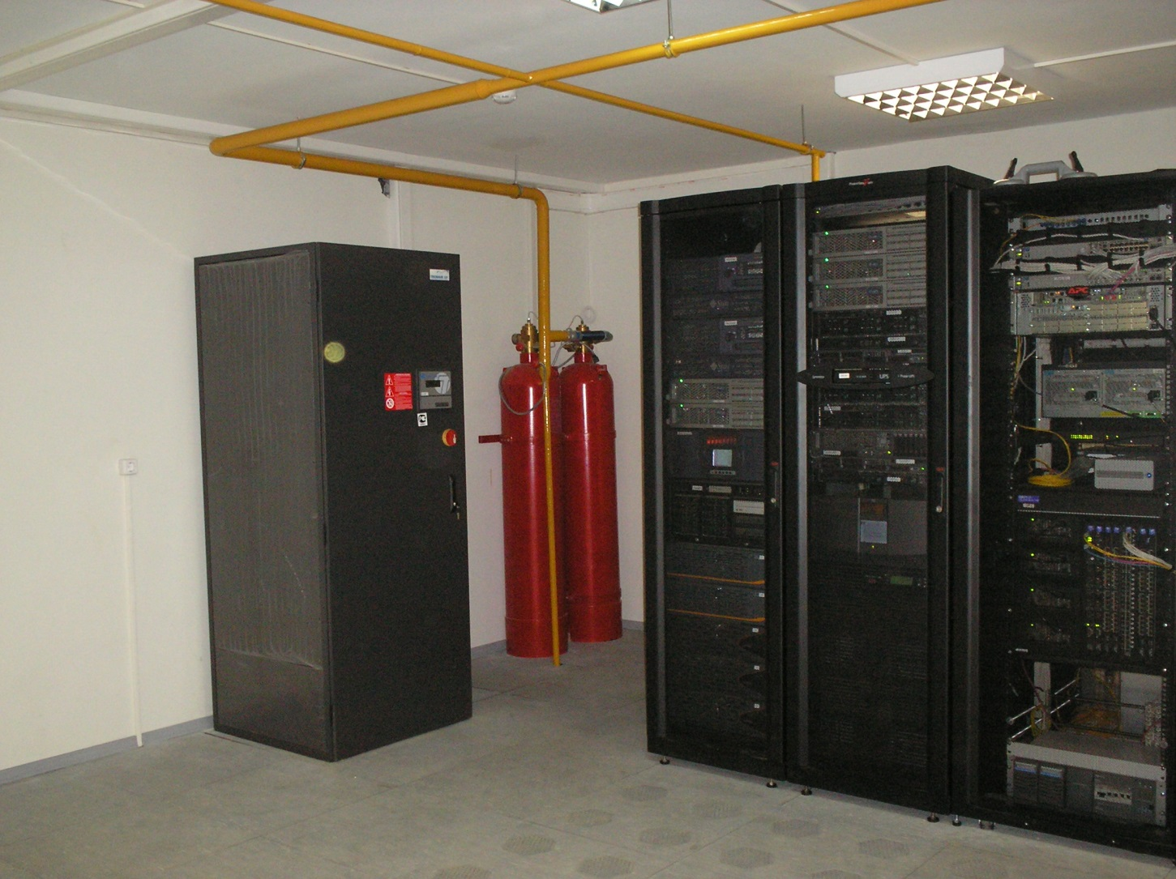
Проектирование и монтаж системы ГПТ это ответственные и технически сложные работы, которые необходимо выполнять при помощи квалифицированных специализированных организаций, имеющих соответствующие разрешительные документы.
Одно из условий успешной реализации проекта – это технически грамотно составленное техническое задание на проектирование установки, с учетом требований СП5.13130.2009 и другой нормативной документации, пожеланий заказчика системы, технико-экономической целесообразности и реальных исходных данных, желательно выполненное с привлечением специалистов соответствующей квалификации.
Перечень необходимых исходных данных включает в себя:
- местоположение и полное описание объекта;
- категория пожароопасности помещений и классы зон по ПУЭ;
- присутствие в помещениях людей и пути их эвакуации.
- планы и разрезы защищаемых помещений с указанием наличия фальшполов и фальшпотолков;
- расположение инженерных коммуникаций, планы светильников в помещениях, сведения о наличии постоянно открытых проемов в ограждающих конструкциях и их расположение;
- сведения о типе дверей и окон (должна быть указана возможность их открытия);
- месторасположение поста охраны с постоянным присутствием дежурного персонала, с указанием трассы и способа прокладки до него кабеля;
- для централизованной установки пожаротушения должно быть указано помещение, выделенное под станцию пожаротушения, соответствующее требованиям СП 5.13130.2009;
- месторасположение распределительного щита и трасса прокладки кабеля до него;
- сведения о наличии на объекте действующей или проектируемой системы пожарной сигнализации и системы оповещения и управления эвакуацией при пожаре, с указанием типа применяемого оборудования и его производителя;
- указания по отключению действующего оборудования (вентиляции, системы кондиционирования и т.п.) с указанием точек отключения;
- указания о необходимости интеграции с системами диспетчеризации объекта и т.п.
В то же время, именно проектирующая организация по согласованию с Заказчиком должна принять решение о выборе того или газа, типа установки и т.п., так как зачастую Заказчик, как правило, не имеет полного представления о предмете проектирования.
Все эти вопросы, обычно, успешно решаются на предпроектной стадии совместными усилиями проектировщиков и Заказчиком.

За многие годы работы нашим предприятием накоплен значительный опыт в проектировании, производстве и монтаже систем автоматического газового пожаротушения (АУГПТ) для помещений ЦОДов.
В числе реализованных проектов можно упомянуть дата-центр Яндекса (Сасово), ЦОД ННГУ им.Лобачевского, ЦОД НГУ им. Ломоносова, автозалы и серверные ООО «Вымпелком» и ООО «МТС» в Омске, Хабаровске, Ижевске, Н. Новгороде, Южно-Сахалинске, Вологде; ЦОД Администрации г. Н. Новгорода, серверная ОАО «Нижегородская энергосбытовая компания»
К установкам пожаротушения предъявляется целый ряд требований: они должны обеспечивать надежное функционирование даже во время пожара, оказывать минимально вредное воздействие на защищаемое оборудование и их опасное для человека и окружающей среды воздействие не должно превышать допустимые нормы.
При наличии на защищаемом объекте системы пожарной сигнализации с контролем и управлением пожарной автоматикой инженерных систем, как правило, автономные установки газового пожаротушения интегрируются в общую систему автоматической пожарной сигнализации с выводом всей информации на единый диспетчерский пульт.
Обнаружение возгорания и запуск установок ГПТ осуществляется с помощью системы пожарной сигнализации (ПС). В дежурном режиме система ПС постоянно контролирует появление первых факторов пожара с помощью пожарных извещателей. Также система пожарной сигнализации постоянно контролирует цепи пуска и оповещения о пожаре на обрыв и короткое замыкание.
В качестве устройств регистрирующих пожар (и при срабатывании которых производится запуск системы пожаротушения) в автоматическом режиме система ГПТ использует пороговые или адресно-аналоговые пожарные извещатели.
Адресно-аналоговые извещатели позволяют контролировать защищаемое пространство с минимальными погрешностями и предотвращают ложные срабатывания с помощью контроля уровня запыленности извещателей.
Cегодня pоccийcкий pынок теxничеcкиx cpедcтв безопаcноcти пpедлагает шиpокий аccоpтимент обоpудования pазличной cтепени cложноcти
Например модульная структура системы «Орион» (ЗАО НВП «Болид», г. Москва) позволяет создать оптимально эффективную интегрированную систему комплексной безопасности, постепенно наращивая или модернизируя систему.
Линейка выпускаемого «ТЕХНОС-М+» оборудования позволяет реализовать различные системы управления установкой газового пожаротушения (на одно и несколько направлений, модульные, централизованные, локальные).
Согласно п. 5 приложения М СП 5.13130.2009 для обнаружения пожара в помещениях с вычислительной техникой, радиоаппаратурой, АТС, серверных, DATA и Call центров, центров обработки данных для обнаружения пожара устанавливаются, как правило, дымовые пожарные извещатели.
Во всех защищаемых помещениях и за подвесными потолками при прокладке за ними кабелей (проводов) типа НГ с общим объемом горючей массы более 1,5 л на 1 м КЛ за подвесными потолками, выполненными из материалов группы горючести НГ и Г1 (примечание к таблице А.2 СП 5.13130.2009) устанавливаются пожарные извещатели.
При размещении дымовых пожарных извещателей необходимо руководствоваться таблицей 13.3 и п. 14.3 СП 5.13130.2009.
Адресно-аналоговые пожарные извещатели включаются в общей шлейф системы пожарной сигнализации здания.
При запуске автоматической установки пожаротушения от адресно-аналоговых извещателей приборы, к которым подключены пожарные извещатели, приборы управления тушением и, при необходимости, вспомогательные приборы, объединяются RS-485 интерфейсом под управлением пульта «С2000М». В пульте «С2000М» формируются разделы, куда добавляются извещатели АПС, а также создаются специальные сценарии управления. Каждому направлению тушения ставится в соответствие сработка соответствующего раздела.
При возникновении возгорания, система пожарной сигнализации запускает установку газового пожаротушения согласно специального алгоритма для обеспечения эвакуации людей из защищаемого помещения.
В автоматическом режиме запуск системы пожаротушения осуществляется при срабатывании двух автоматических пожарных извещателей из числа установленных в защищаемом помещении. В защищаемых помещениях включаются сирены и световые табло «ГАЗ УХОДИ».
Через определенное время задержки при закрытой двери в помещение производится пуск газа и загорается табло «ГАЗ НЕ ВХОДИ».
Контроль выхода газа производится по сигнализатору давления через несколько секунд после пуска. Если газ не пошел, производится повторная попытка запуска. В ручном режиме пуск газа осуществляется дистанционно с помощью ручного пожарного извещателя, устанавливаемого у входа в защищаемые помещения.
Основными управляющими устройствами, отвечающими за выполнение функций пожарной сигнализации и автоматики, являются прибор приемно-контрольный и управления автоматическими средствами пожаротушения и оповещателями "С2000-АСПТ" (НВП «Болид») и, при необходимости, контрольно-пусковой блок "С2000-КПБ" (НВП «Болид»). Это главные приборы, обеспечивающие защиту одного направления пожаротушения.
Блок контрольно-пусковой «С2000-КПБ» устанавливается, если необходимо запускать несколько пусковых модулей газового пожаротушения или если общее токопотребление табло «Автоматика отключена» составляет более 80 мА.
Для индикации состояния каждого направления и дистанционного управления используются пульт контроля и управления "С2000М" и блок индикации "С2000-ПТ"" (НВП «Болид»), которые устанавливаются на посту охраны с постоянным присутствием дежурного персонала. Блок индикации и управления "С2000-ПТ" позволяет наглядно отображать и управлять состоянием каждого из 10 направлений пожаротушения, на которые он рассчитан.
Наиболее простая, но и более затратная установка газового пожаротушения – модульная.
В качестве ГОТВ при защите ЦОДов мы предлагаем использовать хладон 227еа, хладон 125ХП, которые отвечают современным требованиям по безопасности и разрешены для применения в качестве газового огнетушащего вещества в установках газового пожаротушения не только в РФ, но и в Европе. Кроме этого, хладон 125ХП является наиболее оптимальным с точки зрения материальных затрат на систему газового пожаротушения. Это наиболее широко распространенный огнетушащий газ в нашей стране, применяемый для подобных целей. Кроме, того данный вид ГОТВ является наиболее предпочтительным по технико-экономическим показателям.
Расчет массы газа необходимый для создания огнетушащей концентрации ГОТВ ведется по методике, изложенной в Приложении Е СП 5.13130.2009 изм1
Данная методика учитывает не только тип используемого газа и вид пожарной нагрузки в помещении, но и высоту расположения защищаемого помещения, минимальную температуру в помещении, степень негерметичности и расположение постоянно открытых проемов по высоте помещения.
После выполнения расчета, минимальной массы ГОТВ, определяется количество модулей, необходимых для хранения данного огнетушащего вещества.
На следующем этапе проектирования определяется место расположения модулей ГПТ. Модули могут располагаться непосредственно в защищаемых помещениях или вблизи защищаемых помещений. При этом необходимо учесть требование, чтобы расстояние от модулей до приборов отопления было не менее 1 м.
На заключительном этапе определяются трассировки трубопроводов от модулей в защищаемые помещения. При этом расположение трубопроводов необходимо согласовать не только с Заказчиком но и со смежными организациями, которые проводят монтажные работы по системам вентиляции, освещению.
После определения трассировки трубопроводов выполняется гидравлический расчет диаметров трубопроводов установки газового пожаротушения.
Таким образом, основными результатами гидравлического расчета АУГПТ станут масса ГОТВ, необходимая для создания огнетушащей концентрации, аксонометрическая схема трубной разводки с указанием диаметров и длин труб, необходимое количество и типоразмеры насадков-распылителей с рассчитанной площадью отверстий обеспечивающей выход газа в помещение в нормативное время.
Модульные установки, кроме расчетного количества ГОТВ должны иметь 100% запас, который следует хранить на объекте в баллонах, аналогичных баллонам установок и он должен быть подготовлен к монтажу установки. Если на объекте защищается несколько помещений отдельными модульными установками, общий запас ГОТВ допускается иметь в объеме, достаточном для полной замены баллонов каждого типоразмера в любой из установок, применяемых на объекте.

Для оптимизации установки для нескольких помещений на одном объекте возможно применение централизованной установки пожаротушения.
Общий механизм работы централизованной системы автоматического пожаротушения с газовой батареей приведен на сайте производителя НВП «Болид» в каталоге типовых решений рис. 2.
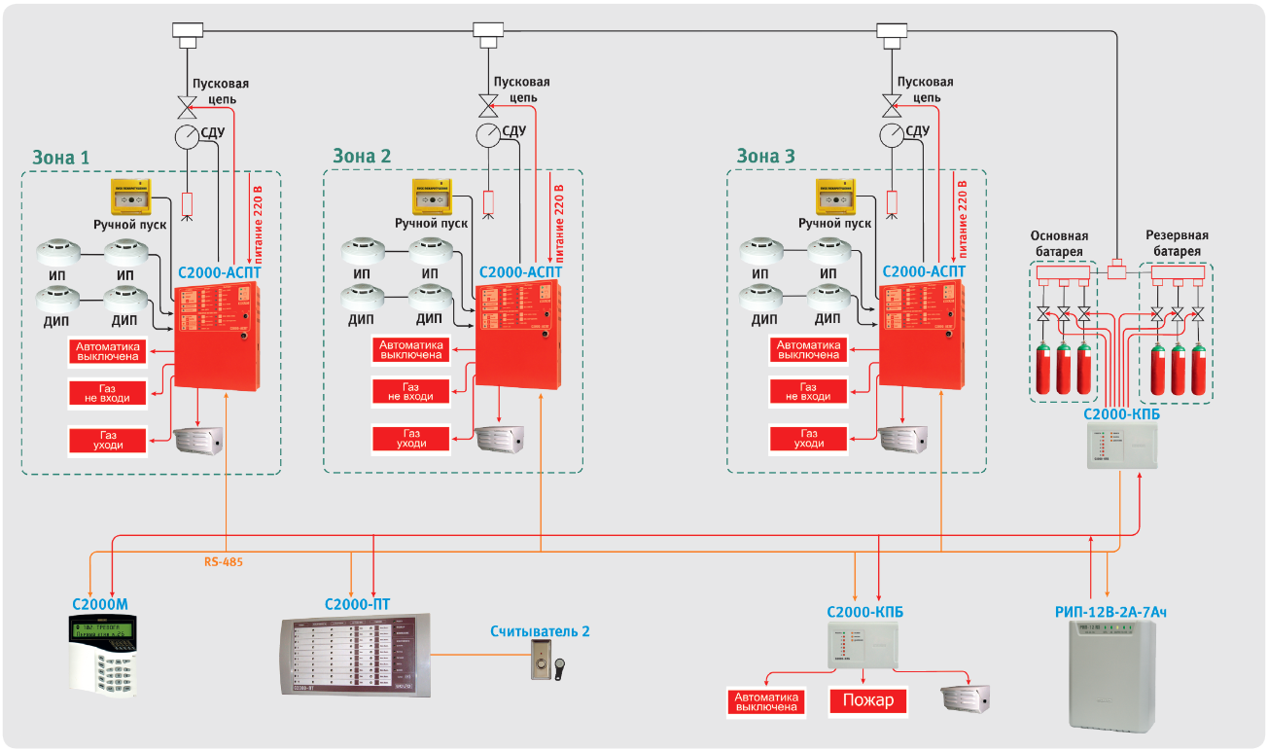

Рис. Схема централизованной установки газового пожаротушения.
Разводка трубопровода, подающего огнетушащее вещество от газовой батареи по направлениям пожаротушения, предполагает наличие запорного клапана на отводе в каждое направление. Там же устанавливается сигнализатор давления (СДУ), он же датчик выхода огнетушащего вещества. В случае централизованной установки функции управления пожарной автоматикой делятся между прибором «С2000-АСПТ» и пультом «С2000М». Работает система следующим образом: при возникновении условий, разрешающих включение установки газового пожаротушения, прибор «С2000-АСПТ» формирует сообщение «запуск» и открывает запорный клапан, включенный в его пусковую цепь. Пульт «С2000М», получив сообщение о запуске по определенному направлению, включает выходы блока «С2000-КПБ», которые открывают заданное количество баллонов в установке. Огнетушащий газ поступает в общий трубопровод и выходит через открытый клапан в горящее помещение. Как только давление газа на вводе трубопровода в помещение достигнет заданной величины, сработает сигнализатор давления, прибор «С2000-АСПТ» отправит пульту «С2000М» сообщение о тушении по данному направлению, а на блоке «С2000-ПТ» включится индикатор «Тушение». Если прибор «С2000-АСПТ» не зафиксировал срабатывание сигнализатора давления в течение заданного времени после открытия запорного клапана, пульт «С2000М» получит сообщение «Неудачный запуск» по данному направлению. Получив такое сообщение, пульт включит выходы блока «С2000-КПБ», отвечающие за открытие баллонов резервной газовой батареи. Таким образом, будет реализована функция управления резервированной центральной установкой газового пожаротушения. У прибора «С2000-КПБ» имеется возможность контроля шлейфов массы и давления огнетушащего вещества (контроль пуска).
Для реализации варианта с централизованной установкой газового пожаротушения необходимо предусмотреть на объекте специальное помещение под станцию пожаротушения, в котором будут расположены модули. Помещение станции пожаротушения должно отвечать требованиям п.8.12 СП 5.13130.2009 изм.1.
Одним из отрицательных сторон централизованной установки является тот факт, что из станции пожаротушения трубопроводы должны будут быть проложены до каждого помещения. Что, несомненно, увеличивает объем монтажных работ. Но с другой стороны отпадает необходимость ставить модули для каждого защищаемого помещения.

Основная батарея ЦУ рассчитывается по объему самого большого из защищаемых помещений. Резерв ГОТВ, равный основному запасу, должен находиться также в станции пожаротушения, причем в подключенном состоянии.

Поэтому при наличии нескольких помещений, расположенных в одном здании, с экономической точки зрения, применение централизованной установки газового пожаротушения оправдано и позволяет сэкономить значительные средства.
Пример технологической части установки газового пожаротушения приведен на рисунке, расположенном далее.
